(1)

a)

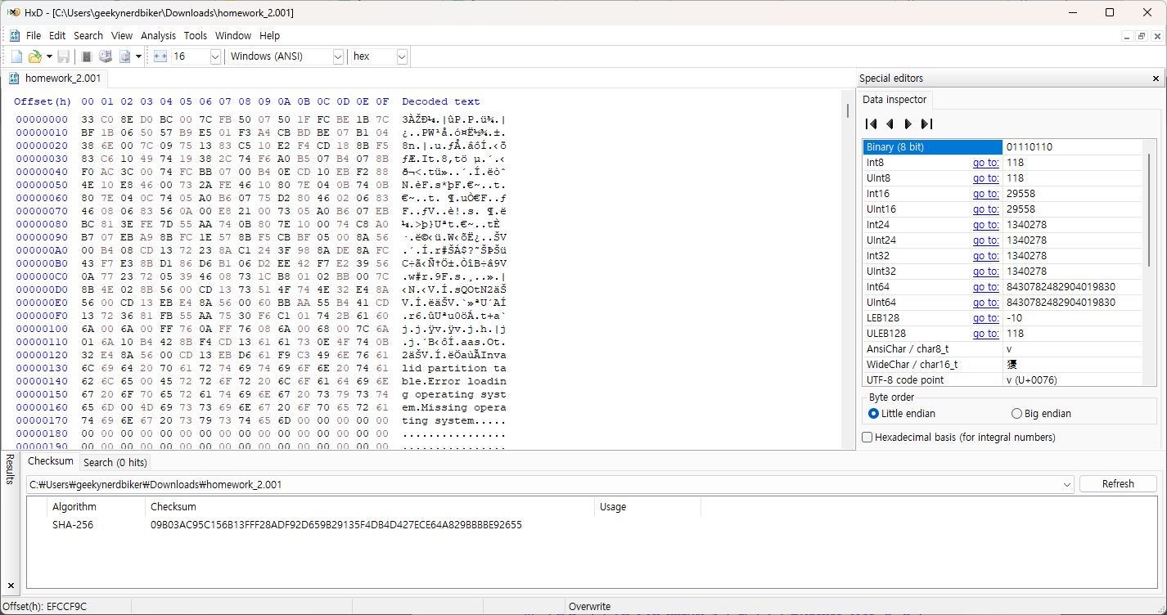



그림 1-1. 해시 값 추출

b)

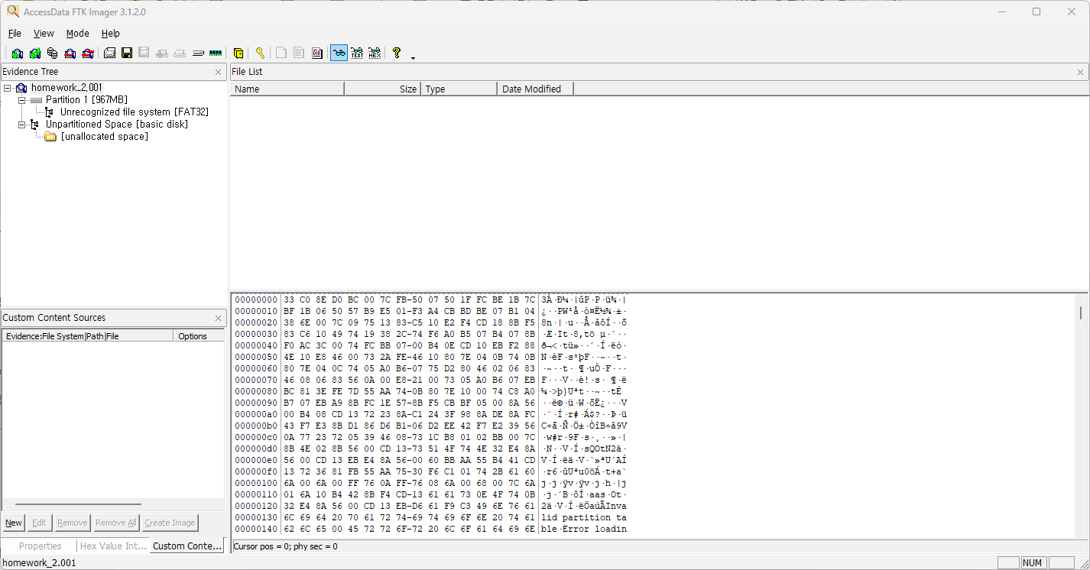

그림 1-2. 복원 전 트리

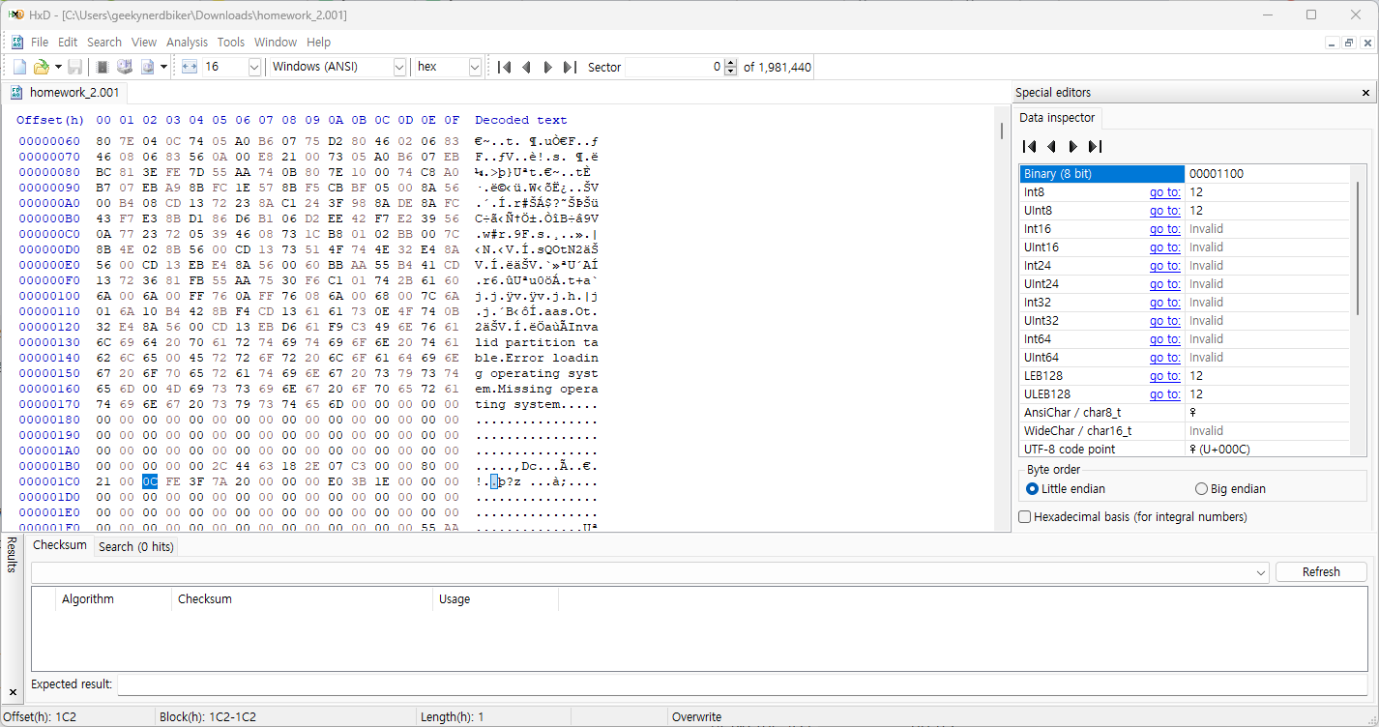

그림 1-3. FAT32 파일 시스템 확인

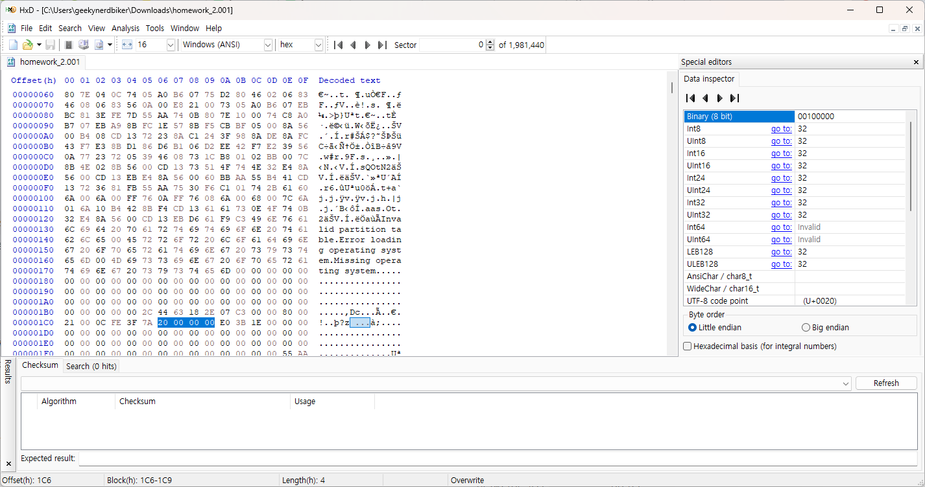

그림 1-3. 파티션 시작 섹터

20 00 00 00을 빅 엔디안으로 바꾸면 0x20이고, 10진수로 변환 시 32번 섹터임을 알 수 있다.

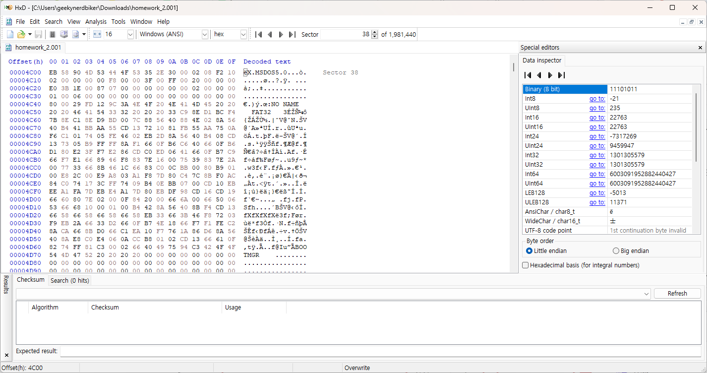

그림 1-4. 38번 섹터

우리가 찾은 32번 섹터에서 6번째 이후 섹터는 백업 정보가 있으므로, 해당 섹터 값을 복사하여 32번 섹터에 붙여넣는다.

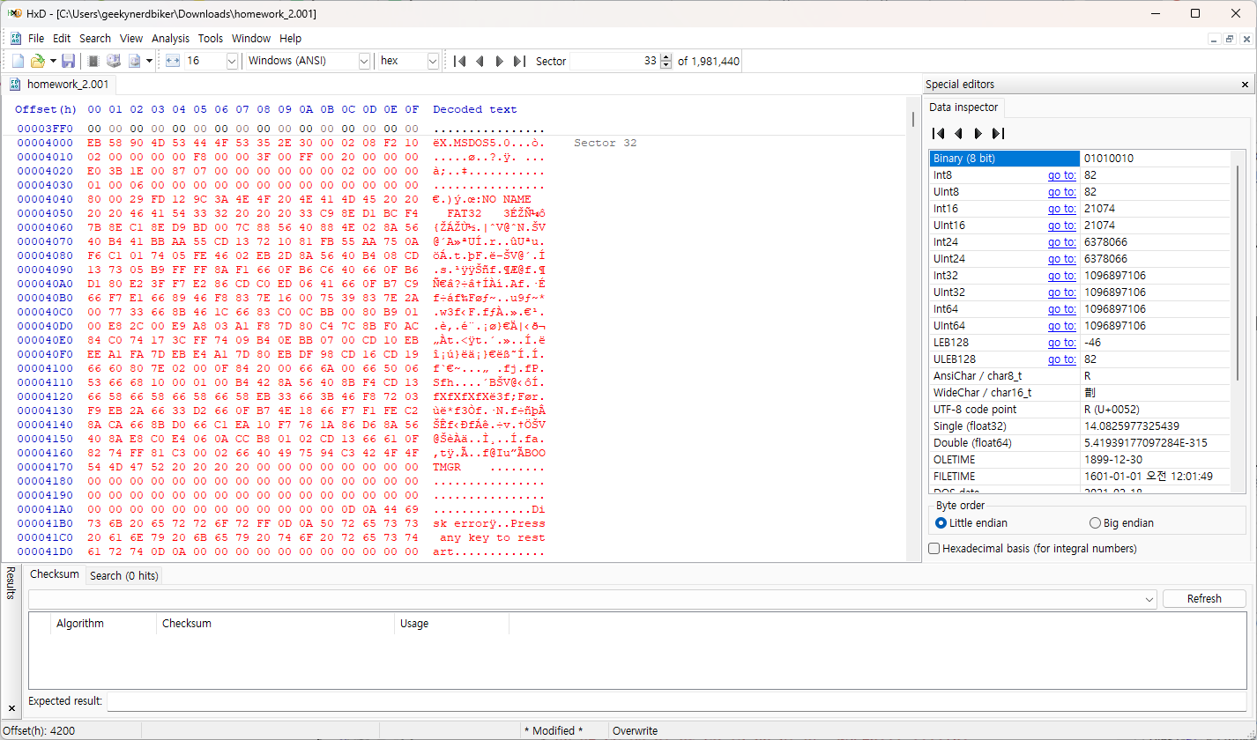

그림 1-5. 36번 섹터 데이터를 32번 섹터에 붙여넣은 모습

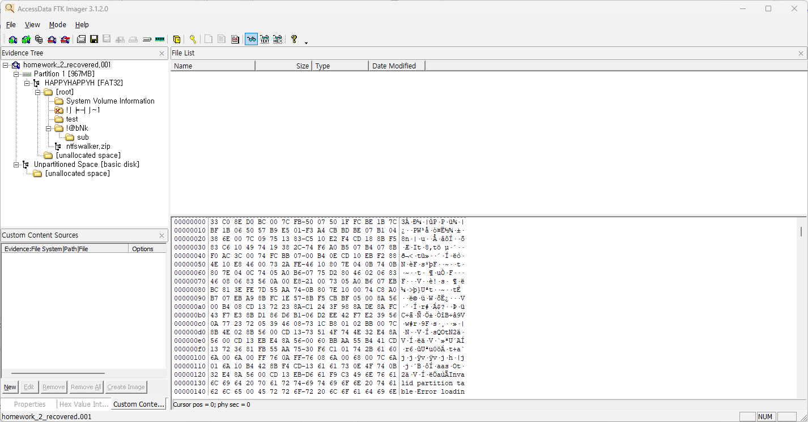

그림 1-6. 복원 후 트리

(2)

a)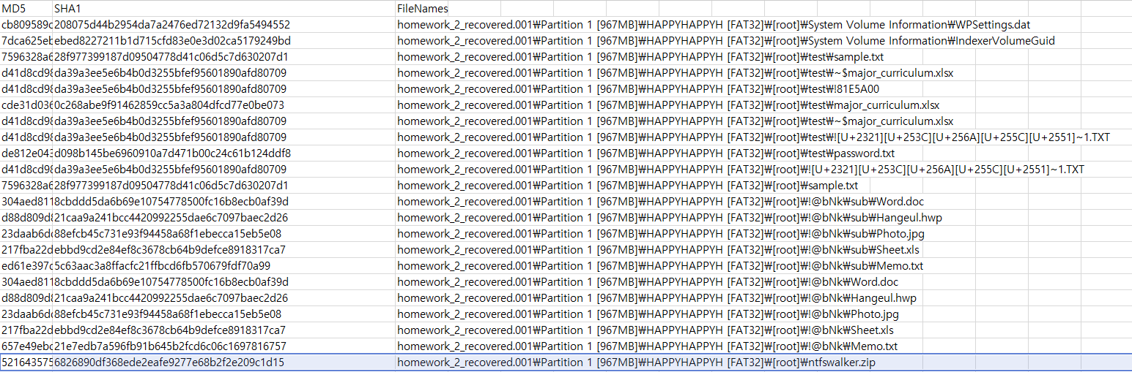

그림 2-1. 해시값 목록

b)

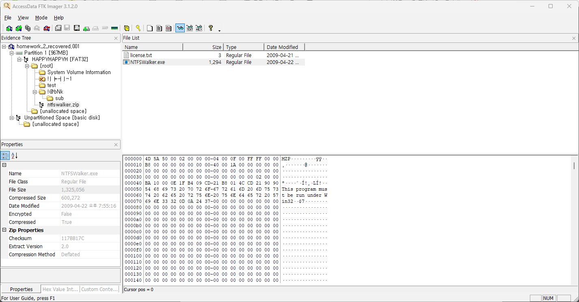

그림 2-2. 해당 해시값을 가진 파일의 Properties

(3)

a)

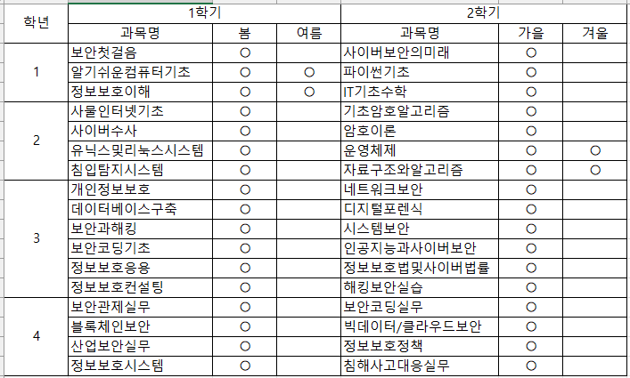

그림 3-1. Major_curriculmn.xlsx 파일의 내용 캡쳐본

폴더를 export하여 password.txt 파일을 열어 내용 확인. 비밀번호는 ‘즐거운디포’

(4)

a)

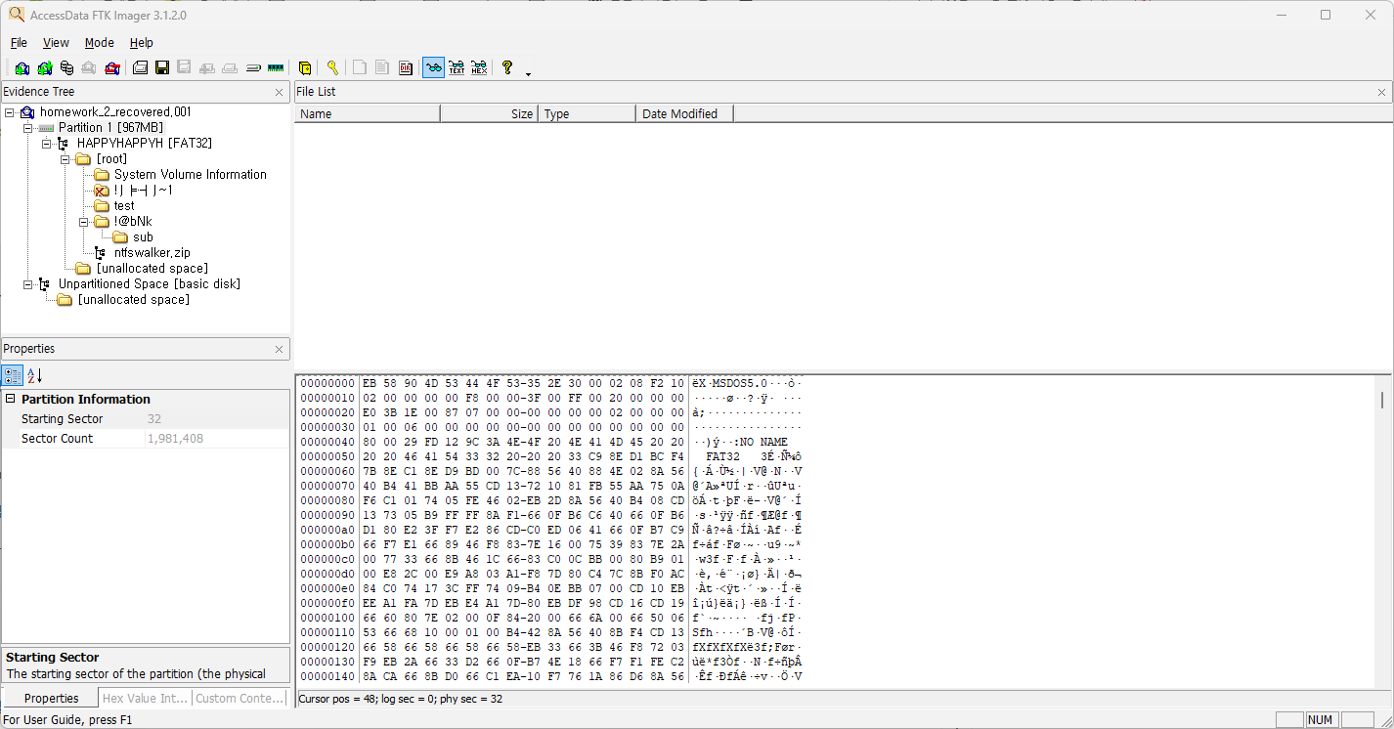

그림 4-1. VBR

VBR는 32번 섹터부터 시작하며, FAT1 주소는 F2 10 (0x10F2)이므로 4338 + 32번 섹터이고,

크기는 87 07 (0x0787)인 1927이다.

b)

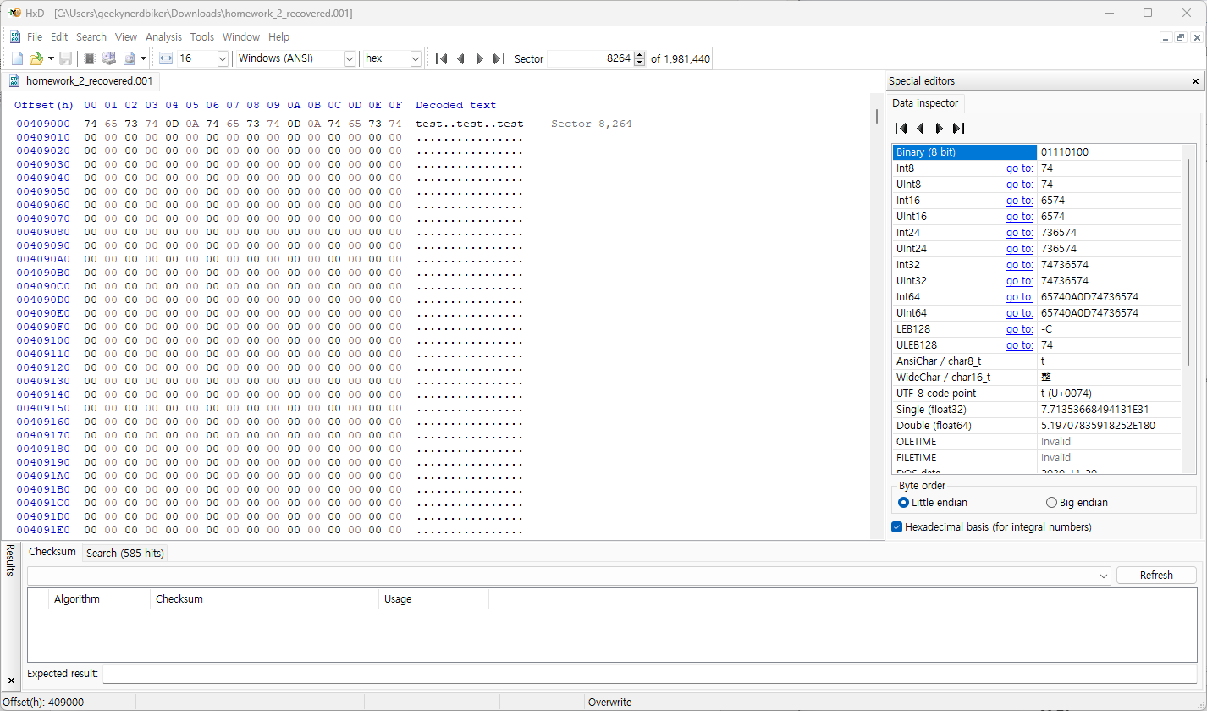

그림 4-2. sample.txt 데이터 섹터

데이터 영역의 시작 위치 섹터 주소 = VBR의 위치 (32) + 예약 영역의 크기 (4338) + FAT 영역의 개수 (2) x FAT 영역의 크기 (1927) = 8224번 섹터.

클러스터 low = 00 00 (0x0), 클러스터 high = 07 00 (0x07) = 7번 클러스터.

현재 클러스터에서 5 클러스터를 이동해야하므로 5 * 8 섹터 이동. (8264번 섹터)

c)

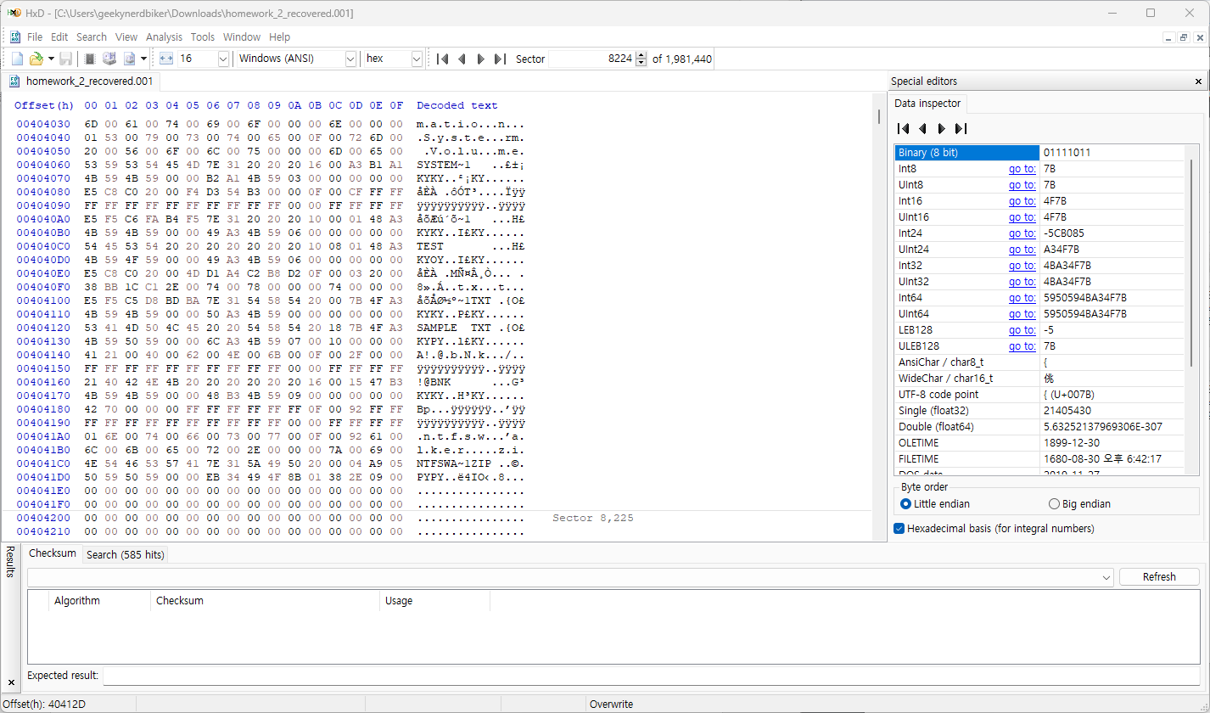

그림 4-3. FAT 엔트리